Manutenzione Predittiva su Condizione e Proattiva
Analisi elettriche sui Vs. Motori

06-07-08 Agosto 2019



Stabilimento Mondoplastico S.p.A. Stabilimento di Ferentino (Fr)

Alla cortese att.ne del Sig. Fabrizio Prudente

Report Diagnostico

Cliente: Mondoplastico S.p.A.

Contatto: Sig. Fabrizio Prudente

N. ordine: Verbale

Sito di misura: Ferentino

Data rilievi : 06-07-08 Agosto 2019

Tipo di misure: elettriche statiche e controllo stato collettori e spazzole.
Strumentazione utilizzata: Megger MetroISO 5000 – Ponte per la misura delle Resistenze – e Calibri cerificati per la misura delle Spazzole

Esecuzione misure: Sig. Iacoucci Roberto; Costantino Scaccia

Esecuzione Report: Sig. Angelo Lisi

Sommario

l. Introduzione
- Schema punti di misura
- Misurazioni eseguite
- Allegati

Introduzione

Lo scopo dell'attività, svolta presso lo stabilimento MONDOPLASTICO di Ferentino , è stato quello di valutare lo stato di fatto (isolamento, usura delle spazzole e possibili corto circuiti) dei.

Le acquisizioni sono state effettuate facendo riferimento alla normativa IEC60034 – 1 EDITION 10.2 IEE STd43-2000

2 . Schema punti di misura

Schema rilievo Punti
Paratie Laterali Per Verifica spazzole

Scatola Morsettiera

In figura è rappresentato lo schema dei punti di misura sul motore.

ELENCO MOTORI CONTROLLATI

STACCO GOFFRATORE CALANDRA (K)

CEAR MGL80M N°61381 KW 3.3
ARM. resistenza 7.2 Ohm, Isol. 1000 Mohm, A 1000 VOLT
ECC. resistenza 184.9 Ohm, Isol. >1999 Mohm, A 1000 VOLT
Corto ARM.-ECC >1999 Mohm. A 1000 VOLT
N°2 spazzole Tp. EG571 Misure (10 x 16 x 20)
Spazzole dinamo tachimetrica al 60% collettore leggermente usurato.
COLLETTORE LEGGERMENTE USURATO

1° CILINDRO CALANDRA (K)

ASGEN AF445 N°160038 KW70
ARM. resistenza 0.3 Ohm, Isol. 14 Mohm, A 1000 VOLT
ECC. resistenza 29.5 Ohm, Isol. >1999 Mohm, A 1000 VOLT
Corto ARM-ECC 20 Mohm. A 1000 VOLT
N°4 spazzole Tp. EG559 Misure (10+10) x 38 x 40
Dinamo tachimetrica con problemi meccanici sostituita con una nuova.
COLLETTORE LEGGERMENTE USURATO
VALORE DI ISOLAMENTO DEL CIRCUITO DI ARMATURA A 14 Mhom.

2° CILINDRO CALANDRA (K)

ASGEN AF504 N°160037 KW 92
ARM. resistenza 0.5 Ohm, Isol. 500 Mohm, A 1000 VOLT
ECC. resistenza 31.5 Ohm, Isol. >1999 Mohm, A 1000 VOLT
Corto ARM.-ECC >1999 Mohm. A 1000 VOLT
N°4 spazzole Tp. EG559 Misure (10+10) x 38 x 41
SPAZZOLE DINAMO TACHIMETRICA AL 70%
COLLETTORE LEGGERMENTE USURATO

3° CILINDRO CALANDRA (K)

ASGEN AF504 N°160036 KW 92
ARM. resistenza 0.4 Ohm, Isol. 600 Mohm, A 1000 VOLT
ECC. resistenza 31 Ohm, Isol. >1999 Mohm, A 1000 VOLT
Corto ARM.-ECC >1999 Mohm. A 1000 VOLT
N°4 spazzole Tp. EG559 Misure (10+10) x 38 x 43
SPAZZOLE DINAMO TACHIMETRICA AL 70%
COLLETTORE LEGGERMENTE USURATO
PREVEDERE SOSTITUZIONE COLLETTORE PER LA PRISSIMA REVISIONE.

4° CILINDRO CALANDRA (K)

ASGEN AF445 N°160039 KW 70
ARM. resistenza 0.3 Ohm, Isol. >1999 Mohm, A 1000 VOLT
ECC. resistenza 29.4 Ohm, Isol. >1999 Mohm, A 1000 VOLT
Corto ARM-ECC >1999 Mohm. A 1000 VOLT
N°4 spazzole Tp. EG559 Misure (10+10) x 38 x 37
SPAZZOLE DINAMO TACHIMETRICA AL 70%
COLLETTORE LEGGERMENTE USURATO

ESTRUSORE GOLIMES

MONOVITE ESTRUSORE

CEAR MGL 250 N°25564 KW179 GIRI 1300
CUSCINETTI: NU318 ECP/C3 - 6316/C3
ARM. resistenza 0.2 Ohm, Isol. 600 Mohm, A 1000 VOLT
ECC. resistenza 3.9 Ohm, Isol. 1999 Mohm, A 1000 VOLT
Corto ARM.-ECC >>1999 Mohm. A 1000 VOLT
N°12 spazzole Tp. EG263 Misure 20 x 32 x 35 molle da 11 Nm.
Spazzole dinamo tachimetrica al 70%
SOSTITUITE N°2 TEMICHE KLIXON N.C DURANTE I CONTROLLI
COLLETTORE LEGGERMENTE USURATO

ESTRUSORE PLANETARIO

CEAR MGL 250 N°25249 KW179 GIRI 1300.
CUSCINETTI: NU318ECP/C3 – 6316/C3
ARM. resistenza 0.2 Ohm, Isol. 560 Mohm, A 1000 VOLT
ECC. resistenza 3.9 Ohm, Isol. 1999 Mohm, A 1000 VOLT
Corto ARM.-ECC >1999 Mohm. A 1000 VOLT
N°12 spazzole nuove Tp. EG263 Misure 20 x 32 x 42 Molle da 14.4 Nm
Spazzole dinamo tachimetrica al 60%
SPAZZOLE SOSTITUITE DURANTE I CONTROLLI
COLLETTORE LEGERMENTE USURATO

STACCO ESTRUSORE

TARGA NON LEGGIBILE
ARM. resistenza 1.2 Ohm, Isol. 1999 Mohm, A 1000 VOLT
ECC. resistenza 64.7 Ohm, Isol. >1999 Mohm, A 1000 VOLT
Corto ARM.-ECC >1999 Mohm. A 1000 VOLT
N°4 spazzole Tp. EG571 Misure 8 x 16 x 23
Spazzole dinamo tachimetrica al 80% prevedere sostituzione
COLLETTORE LEGGERMENTE USURATO

ESTRUSORE POMINI

SICME C28SN/PVA/B3 N°727/77/1 122 CAV. 90KW GIRI 1500
Cuscinetti: N°2 6316/C3
ARM. resistenza 0.3 Ohm, Isol. >1999 Mohm, A 1000 VOLT
ECC. resistenza 42 Ohm, Isol. >1999 Mohm, A 1000 VOLT
Corto ARM.-ECC>1999 Mohm. A 1000 VOLT
N°12 spazzole di cui: N°10) Tp. EG319P e N°2) Tp.EG313 Misure 12.5 x 32 x 36 Molle da 14.4 Nm
SPAZZOLE DINAMO TACHIMETRICA AL 60%
FILTRO DEL VENTILATORE SOSTITUITO DURANTE I CONTROLLI.
COLLETTORE LEGGERMENTE RIGATO MOTORE
MOLTO SPORCO INTERNAMENTE.

GOFFRATORE CALANDRA (K)

CEAR MGL 100L N°62336 KW11.3
CUSCINETTI: 6306 2RS/C3 – 6304/C3
ARM. Resistenza2.8 Ohm, Isol. 400 Mohm, A 1000 VOLT
ECC. resistenza 110 Ohm, Isol. 100 Mohm, A 1000 VOLT
Corto ARM.-ECC 600 Mohm. A 1000 VOLT
N°4 spazzole nuove Tp. EG571 Misure 10 x 16 x 25
Spazzole dinamo tachimetrica al 90%
Filtro ventilatore sostituito durante i controlli.
Motore sostituito da tecnici Mondoplastico.
COLLETTORE IN BUONE CONDIZIONI

CALANDRETTA DI TIRO CALANDRA (K)

CEAR MGL 80L N°25826 KW3.4
CUSCINETTI: 6306 2RS/C3 – 6303/C3
ARM. resistenza 9.4 Ohm, Isol. 850 Mohm, A 1000 VOLT
ECC. resistenza 171.9 Ohm, Isol. 960 Mohm, A 1000 VOLT
Corto ARM.-ECC 1500 Mohm. A 1000 VOLT
N°2 spazzole nuove Tp. EG571 Misure 10 x 16 x 24
Spazzole dinamo tachimetrica al 50%
Filtro ventilatore sostituito durante i controlli
COLLETTORE LEGGERMENTE USURATO

1° RAFFREDDATORE CALANDRA (K)

CEAR MGL 80L N°25828 KW3.4
CUSCINETTI: 6306 2RS/C3 – 6303/C3
ARM. resistenza 5.5Ohm, Isol. 600 Mohm, A 1000 VOLT
ECC. resistenza 134.9 Ohm, Isol. 900 Mohm, A 1000 VOLT
Corto ARM.-ECC 1300 Mohm. A 1000 VOLT
N°2 spazzole nuove Tp. EG571 Misure 10 x 16 x 25
Spazzole dinamo tachimetrica al 60%
Filtro ventilatore sostituito durante i controlli
COLLETTORE IN BUONE CONDIZIONI.

2° RAFFREDDATORE CALANDRA (K)

CEAR MGL 80L N°82197 KW3.4
CUSCINETTI: 6306 2RS/C3 – 6303/C3
ARM. resistenza 6.5 Ohm, Isol. 700 Mohm, A 1000 VOLT
ECC. resistenza 193 Ohm, Isol. 700 Mohm, A 1000 VOLT
Corto ARM.-ECC 740 Mohm. A 1000 VOLT
N°2 spazzole nuove Tp. EG571 Misure 10 x 16 x 24
Spazzole dinamo tachimetrica al 60%
Filtro ventilatore sostituito durante i controlli.
COLLETTORE LEGGEREMENTE USURATO.

3° RAFFREDDATORE CALANDRA (K)

CEAR MGL 80L N°25825 KW9.4
CUSCINETTI: 6306 2RS/C3 – 6303/C3
ARM. resistenza 6.9 Ohm, Isol. 700 Mohm, A 1000 VOLT
ECC. resistenza 172.9 Ohm, Isol. 650 Mohm, A 1000 VOLT
Corto ARM.-ECC >1999 Mohm. A 1000 VOLT
N°2 spazzole nuove Tp. EG571 Misure 10 x 16 x 25
Spazzole dinamo tachimetrica al 50%
Filtro ventilatore sostituito durante i controlli.
COLLETTORE LEGGEREMENTE USURATO.

1° STACCO CALANDRA (K)

CEAR MGL 100L N°25834 KW 6.3 Giri 2530
CUSCINETTI: 6306 2RS/C3 – 6304 2RS/C3
ARM. resistenza 2.7 Ohm, Isol. 1000 Mohm, A 1000 VOLT
ECC. resistenza 129.5 Ohm, Isol. 1300 Mohm, A 1000 VOLT
Corto ARM.-ECC >1999 Mohm. A 1000 VOLT
N°4 spazzole nuove Tp. EG571 Misure 10 x 16 x 24
Spazzole dinamo tachimetrica al 80%
COLLETTORE LEGGEREMENTE USURATO.

2° STACCO CALANDRA (K)

CEAR MGL 100L N°25831 KW 6.3 Giri 2530
CUSCINETTI: 6306 2RS/C3 – 6304 2RS/C3
ARM. resistenza 3.7 Ohm, Isol. 1000 Mohm, A 1000 VOLT
ECC. resistenza 129.6 Ohm, Isol. 800 Mohm, A 1000 VOLT
Corto ARM.-ECC >1999 Mohm. A 1000 VOLT
N°4 spazzole nuove Tp. EG571 Misure 10 x 16 x 24
Spazzole dinamo tachimetrica al 80% collettore leggermente usurato.
COLLETTORE LEGGEREMENTE USURATO.

3° STACCO CALANDRA (K)

CEAR MGL 100L N°25833 KW 6.3
CUSCINETTI: 6306 2RS/C3 – 6304 2RS/C3
ARM. resistenza 2.4 Ohm, Isol. 500 Mohm, A 1000 VOLT
ECC. resistenza 129.5 Ohm, Isol. 800 Mohm, A 1000 VOLT
Corto ARM.-ECC 850 Mohm. A 1000 VOLT
N°4 spazzole nuove Tp. EG571 Misure 10 x 16 x 24
Spazzole dinamo tachimetrica al 50% collettore leggermente usurato.
COLLETTORE LEGGEREMENTE USURATO.

4° STACCO CALANDRA (K)

CEAR MGL 100L N°25834 KW 6.3
CUSCINETTI: 6306 2RS/C3 – 6304 2RS/C3
ARM. resistenza 4.1 Ohm, Isol. 700 Mohm, A 1000 VOLT
ECC. resistenza 129.5 Ohm, Isol. 600 Mohm, A 1000 VOLT
Corto ARM.-ECC 900 Mohm. A 1000 VOLT
N°4 spazzole nuove Tp. EG571 Misure 10 x 16 x 24
Spazzole dinamo tachimetrica al 50% .
COLLETTORE LEGGEREMENTE USURATO.

BIMEC

AVVOLGITORE

BRUSATORI 160L HP 22
ARM. resistenza 1.4 Ohm, Isol. 630 Mohm, A 1000 VOLT
ECC. resistenza 97.4 Ohm, Isol. 1100 Mohm, A 1000 VOLT
Corto ARM.-ECC 590 Mohm. A 1000 VOLT
N°4 spazzole Tp. R87 Misure 10 x 25 x 33 Molle da 5 Nm
Spazzole dinamo tachimetrica al 70% collettore leggermente usurato.
MOTORE MOLTO SPORCO CON COLLETTORE LEGGERMENTE USURATO E SEGNI DI SURRISCALDAMENTO. SI CONSIGLIA REVISIONE SI CONSIGLIA INOLTRE IL MONTAGGIO DEI FILTRI SUL VENTILATORE

TRAINO
BRUSATORI 132C HP 7.5
ARM. resistenza 3.9 Ohm, Isol. 700 Mohm, A 1000 VOLT
ECC. resistenza 192 Ohm, Isol. 1999 Mohm, A 1000 VOLT
Corto ARM.-ECC 1200 Mohm. A 1000 VOLT
N°2spazzole Tp. R87 Misure10 X 20 x 30
Spazzole dinamo tachimetrica al 60% collettore leggermente usurato.
SI CONSIGLIA IL MONTAGGIO DEI FILTRI SUL VENTILATORE

AVVOLGITORE TRAINO COLOMBO

CEAR RTLPVR 80L N°743D92D2 KW 2.81
ARM. resistenza 2.6 Ohm, Isol. 220 Mohm, A 1000 VOLT
ECC. resistenza 110 Ohm, Isol. 1700 Mohm, A 1000 VOLT
Corto ARM.-ECC 1800 Mohm. A 1000 VOLT
N°2 spazzole Tp. R87 Misure 8 x 16 x 23
Spazzole dinamo tachimetrica al 70% collettore leggermente usurato.
SI CONSIGLIA IL MONTAGGIO DEI FILTRI SUL VENTILATORE.

ACCOPPIATORE COLOMBO

CEAR RTLPVR 90M N°743C52E2 KW 3.75
ARM. resistenza 2.5 Ohm, Isol. 220 Mohm, A 1000 VOLT
ECC. resistenza 78.8 Ohm, Isol. 1560 Mohm, A 1000 VOLT
Corto ARM.-ECC 1840 Mohm. A 1000 VOLT
N°2 spazzole Tp. R87 Misure 8 x 16 x 23
Spazzole dinamo tachimetrica al 70% collettore leggermente usurato.
SI CONSIGLIA IL MONTAGGIO DEI FILTRI SUL VENTILATORE.

RISCALDATORE SUPERIORE COLOMBO

CEAR RTLPVR 80L N°743D92D2 KW 2.81
ARM. resistenza 2.7 Ohm, Isol. 360Mohm, A 1000 VOLT
ECC. resistenza 110 Ohm, Isol. 1360 Mohm, A 1000 VOLT
Corto ARM.-ECC 1600 Mohm. A 1000 VOLT
N°2 spazzole Tp. R87 Misure 8 x 16 x 23
Spazzole dinamo tachimetrica al 70% collettore leggermente usurato.
SI CONSIGLIA IL MONTAGGIO DEI FILTRI SUL VENTILATORE.

RISCALDATORE INFERIORE COLOMBO

CEAR RTLPVR 80L N°743D92D2 KW 2.81
ARM. resistenza 3.9 Ohm, Isol. 230 Mohm, A 1000 VOLT
ECC. resistenza 115 Ohm, Isol. 90 Mohm, A 1000 VOLT
Corto ARM.-ECC 203 Mohm. A 1000 VOLT
N°2 spazzole Tp. E14D Misure 8 x 16 x 23
Spazzole dinamo tachimetrica al 70% collettore leggermente usurato.
SI CONSIGLIA IL MONTAGGIO DEI FILTRI SUL VENTILATORE.

RAFFREDDATORE COLOMBO

CEAR RTLPVR 80L N°743D92D2 KW 2.81
ARM. resistenza 6 Ohm, Isol. 340 Mohm, A 1000 VOLT
ECC. resistenza 111 Ohm, Isol. 690 Mohm, A 1000 VOLT
Corto ARM.-ECC 840 Mohm. A 1000 VOLT
N°2 spazzole Tp. E14D Misure 8 x 16 x 23
Spazzole dinamo tachimetrica al 70% collettore leggermente usurato.
SI CONSIGLIA IL MONTAGGIO DEI FILTRI SUL VENTILATORE.

AVVOLGITORE COLOMBO

CEAR RTLPVR 100P N°743A92F2 KW 5
ARM. resistenza 2.2 Ohm, Isol. 380 Mohm, A 1000 VOLT
ECC. resistenza 63 Ohm, Isol. 1060 Mohm, A 1000 VOLT
Corto ARM.-ECC 1500 Mohm. A 1000 VOLT
N°2 spazzole Tp. R87 Misure 10 x 20 x 31
Spazzole dinamo tachimetrica al 70% collettore leggermente usurato.
SI CONSIGLIA IL MONTAGGIO DEI FILTRI SUL VENTILATORE.

GOFFRATORE COLOMBO

CEAR RTLPVR 100P N°743A92F2 KW 13.3
ARM. resistenza 2.2 Ohm, Isol. >1999 Mohm, A 1000 VOLT
ECC. resistenza 61.4 Ohm, Isol. >1999 Mohm, A 1000 VOLT
Corto ARM.-ECC >1999 Mohm. A 1000 VOLT
N°2 spazzole Tp. R87 Misure 10 x 25 x 32
Spazzole dinamo tachimetrica al 80% collettore leggermente usurato.
SI CONSIGLIA IL MONTAGGIO DEI FILTRI SUL VENTILATORE.
A vostra disposizione per qualunque chiarimento
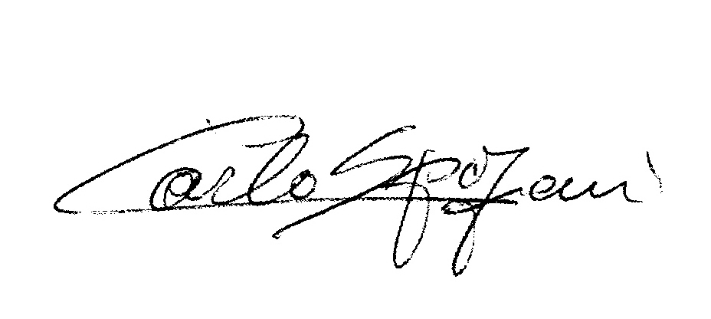
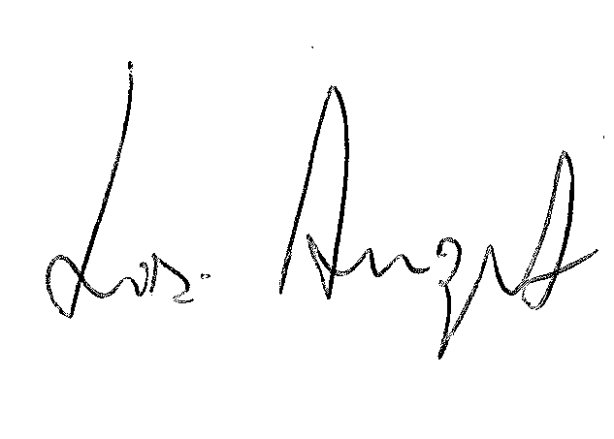
R.E.M. S.R.L. R.E.M. SRL
Carlo Spaziani – Resp. Azienda Lisi Angelo – Uff. Tecnico

